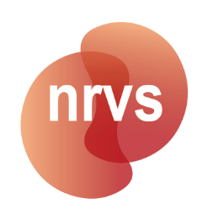**Formulier Verklaring werkgever/opdrachtgever**

**t.b.v. herregistratie Aantekening Seksuologie NVVS**

**ARTIKEL 18.1 REGLEMENT AANTEKENING SEKSUOLOGIE**

**Verklaring van de werkgever/opdrachtgever**

**Ondergetekende**

Naam:

Functie:

**Verklaart dat** < Naam aanvrager van de herregistratie Aantekening Seksuologie NVVS >,   
aanvrager van herregistratie in het register Aantekening Seksuologie NVVS van de Nederlandse Wetenschappelijke Vereniging voor Seksuologie, binnen de organisatie

**Naam Organisatie**:

**Afdeling**:

**Werkzaam is of werkzaamheden heeft verricht als**: professional met Aantekening Seksuologie NVVS

**Aantal uren**: <_____> per week / maand / jaar (omcirkelen wat van toepassing is)

**Periode:** < maand-jaar t/m maand-jaar >

**Handtekening**

**Naam werkgever/opdrachtgever**:

Datum:

Plaats:

***Na ondertekening opslaan als PDF en uploaden in uw dossier in PE-online.***